2.2.2 Melléklet: A felhőosztályok és a felhőfajok
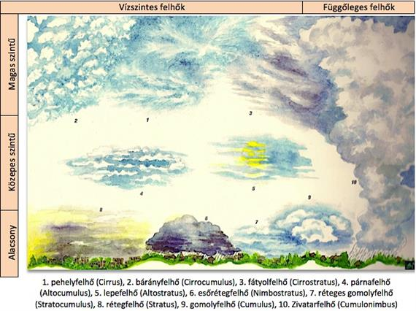
Forrás: Magyarországi Tereptanulmányi Központ Alapítvány

